# INSTRUCTIVO BATA QUIRÚRGICA

* PASO 1

-TRAZAR UN RECTÁNGULO Y DIVIDIR EN DOS.

1,22m

POSTERIOR

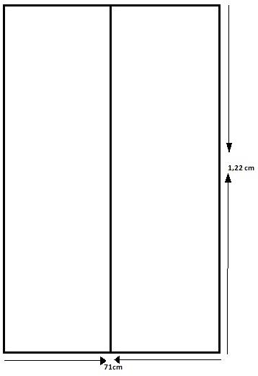

DELANTERO

-BAJAR EN POSTERIOR 5 CM Y 29 CM PROLONGANDO UNA LÍNEA RECTA DE LATERAL A LATERAL.

1.22m

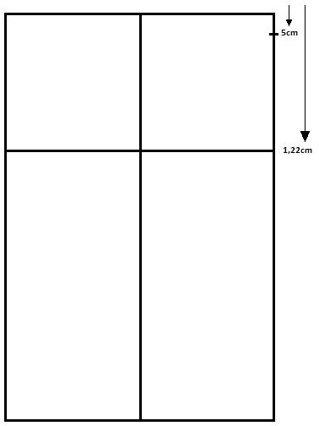

DELANTERO

POSTERIOR

29cm

-MARCAR DESDE EL PUNTO INICIAL 13.3CM Y FORMAR CURVA DE CUELLO.

-MARCAR 17,5CM DESDE EL PUNTO INICIAL, PROLONGAR RECTA VERTICAL HASTA LA LÍNEA DE BUSTO Y HACER CURVA DE SISA.

-LUEGO MARCAR 2CM BAJANDO Y UNIR FORMANDO LÍNEA DE

HOMBRO.

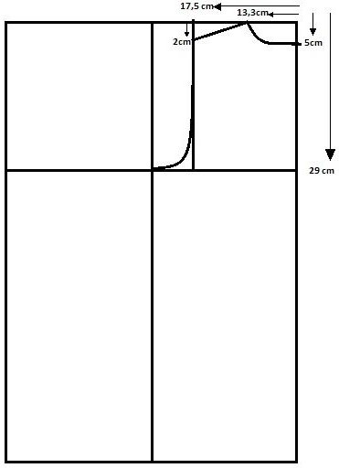

DELANTERO

POSTERIOR

-BAJAR 3 CM EN EL DELANTERO Y PROLONGAR LÍNEA HASTA EL CENTRO.

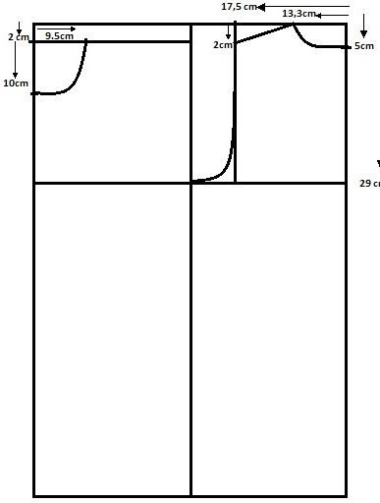

* BAJAR 10,5 CM Y CORRER 9,5 CM HACÍA EL CENTRO PARA FORMAR

EL CUELLO EN CURVA.

3CM

10,5CM

DELANTERO POSTERIOR

-MEDIR 17.5CM DESDE LA TERMINACIÓN DEL CUELLO DELANTERO Y PROLONGAR RECTA VERTICAL HASTA CONTORNO DE BUSTO.

-HACER HOMBRO DESDE LA TERMINACIÓN DE CUELLO HASTA LA RECTA BAJANDO

2CM.

-DIVIDIR EN DOS LA LÍNEA VERTICAL Y ENTRAR 1 CM PARA FORMAR SISA.

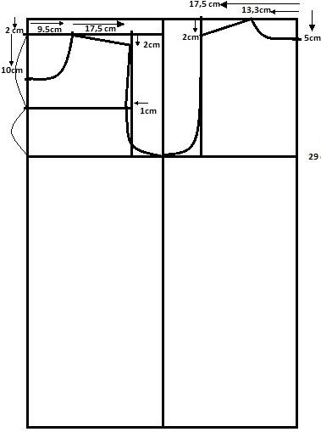

3CM

10,5CM

DELANTERO

POSTERIOR

29CM

-TRAZAR RECTÁNGULO Y DIVIDIR EN DOS.

-BAJAR 12CM Y HACER UNA RECTA DE LATERAL A LATERAL.

- MARCAR 35,4 CM DISTRIBUIDO EN CADA LADO DESDE LA MITAD HACÍA LAS ESQUINAS Y UNIR EN RECTA CON LATERALES DE CABEZA DE MANGA.

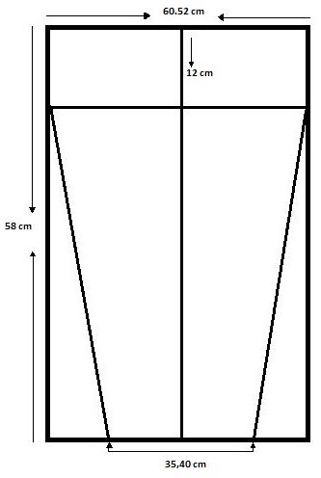

-MARCAR MEDIDA DE SISA LATERALES CON CABEZA DE MANGA HACÍA EL CENTRO.

-MARCAR MEDIDAS ESTÁNDARES DE MANGA EN RECTA.

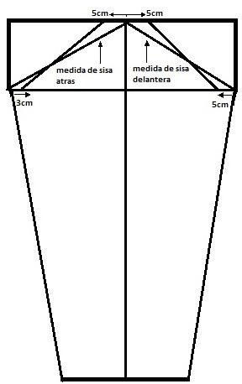

medida de sisa atrás

# PASO 8



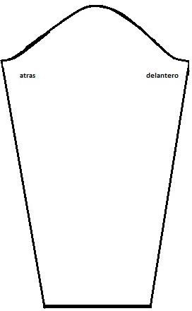

-TRAZAR EN CURVA LOS PUNTOS DE CRUCE DE LAS LÍNEAS PARA FORMAR CABEZA DE MANGA.

PASO 9 PAS

* + 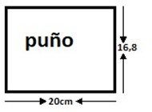PASO 9

- TRAZAR RECTÁNGULO PARA HACER SESGO, CINTURON Y PUÑO.

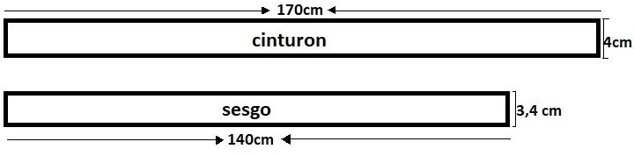

**cinturón**